Художественно-эстетическое развитие
Изобразительная деятельность (аппликация)
Тема: «Скворечник»
Цель: изображение в аппликации скворечник, состоящий из нескольких частей (геометрических фигур).
Задачи:
Учить детей составлять изображение скворечника из нескольких частей соблюдая пропорции.
Повторить названия геометрических фигур (квадрат, круг, треугольник).
Закреплять навыки аккуратно намазывать клей на деталь и приклеивать его к основе. Воспитывать аккуратность в работе с клеем.
Воспитывать эстетический вкус, любовь к птицам.
Оборудование: Заготовка основы с нарисованным деревом. Геометрические фигуры из цветной бумаги: круг, квадрат, треугольник. Клей.

Уважаемые родители! Вам необходимо нарисовать дерево, потому что дети еще не умеют рисовать дерево.
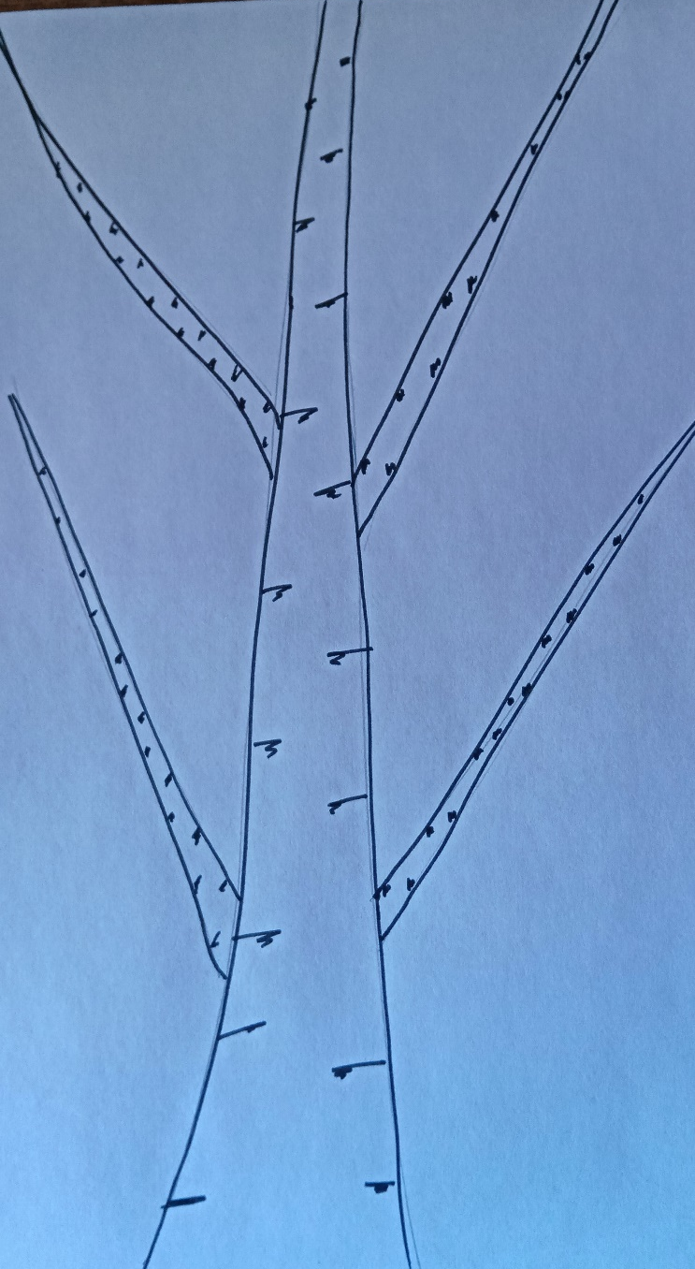

Ход работы:

Ребята отгадайте загадку:
Он прилетает каждый год
Туда, где домик его ждёт
Крепкий, деревянный дом
С крепким, маленьким окном.
(скворец).

Показываем картинку с скворцом
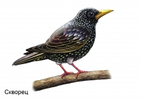

Ребята! К нам скворцы прилетели, а домиков у них нет. Посмотрите, на дереве нет ни одного домика! Поможем скворцам? Построим для них дом?
(ответы детей: Да…)
-Ребята, а вы знаете, откуда прилетают весной птицы?
Дети: с юга.
- А почему они улетели осенью?
Дети: у нас становится холодно
- А где живут скворцы у нас?
Дети: в скворечниках.
-А кто строит скворечники?
Дети: люди.
А сейчас мы построим скворечник – Дом весёлого скворца
-Что мы с вами сегодня будем строить?
Дети: домики
- Правильно, домики, которые называются скворечники (дети повторяют, в них будут жить скворцы и высиживать своих птенцов.
-Кто будет там жить?
Дети: Скворцы.
-Давайте сначала рассмотрим скворечник.
-Из какой геометрической фигуры мы построим скворечник?
Дети: круг, квадрат, треугольник.
-Какого он цвета?
Дети: коричневого.
-Из какой геометрической фигуры построим крышу?
Дети: треугольника.
- На какую геометрическую фигуру похож вход в скворечник?
Дети: круг.
- Какого цвета круг? (черного)
Физкультминутка
Дружно мы сейчас пойдем (шагаем друг за другом по кругу)
И построим птичкам дом.
Пилим мы пилой дощечки: (Пилим дощечки).
Вжик-вжик, вжик-вжик.
Из них сколотим мы скворечник: (Работаем молоточком).
Тук-тук, тук-тук.
Прилетайте, птицы, в домик (друг за другом по кругу “летим” как птички)
К нам уже Весна пришла,
Мы скворечники развесим (движение вправо-влево,
Тут и там, Тут и там.
А теперь мы с вами приступим к работе.
Сначала соберем скворечник на столе: сначала берем квадрат, затем треугольник кладем на верхнюю часть квадрата, в середину квадрата ставим круг. Справились? Молодцы!!
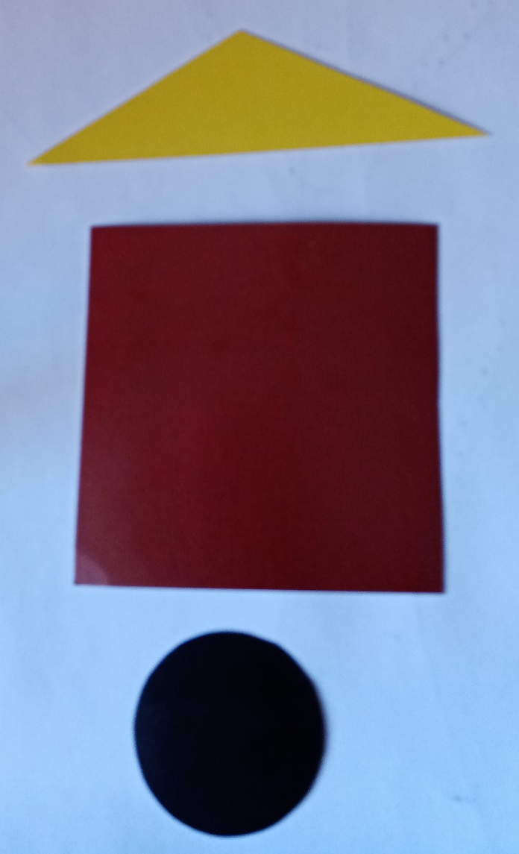

Рекомендации:
Кисточку возьмите в правую руку, на кисточку много клея не набирайте. Клеим на клеёнке, фигуру намазываем полностью, прикладываем салфетку, чтобы убрать лишний клей. Чтобы дом был красивым нужно работать аккуратно и быть внимательными.

Теперь приступим к работе:
Мы возьмём КВАДРАТ и наклеиваем его на ствол дерева. Какую геометрическую фигуру мы взяли? Какого он цвета?
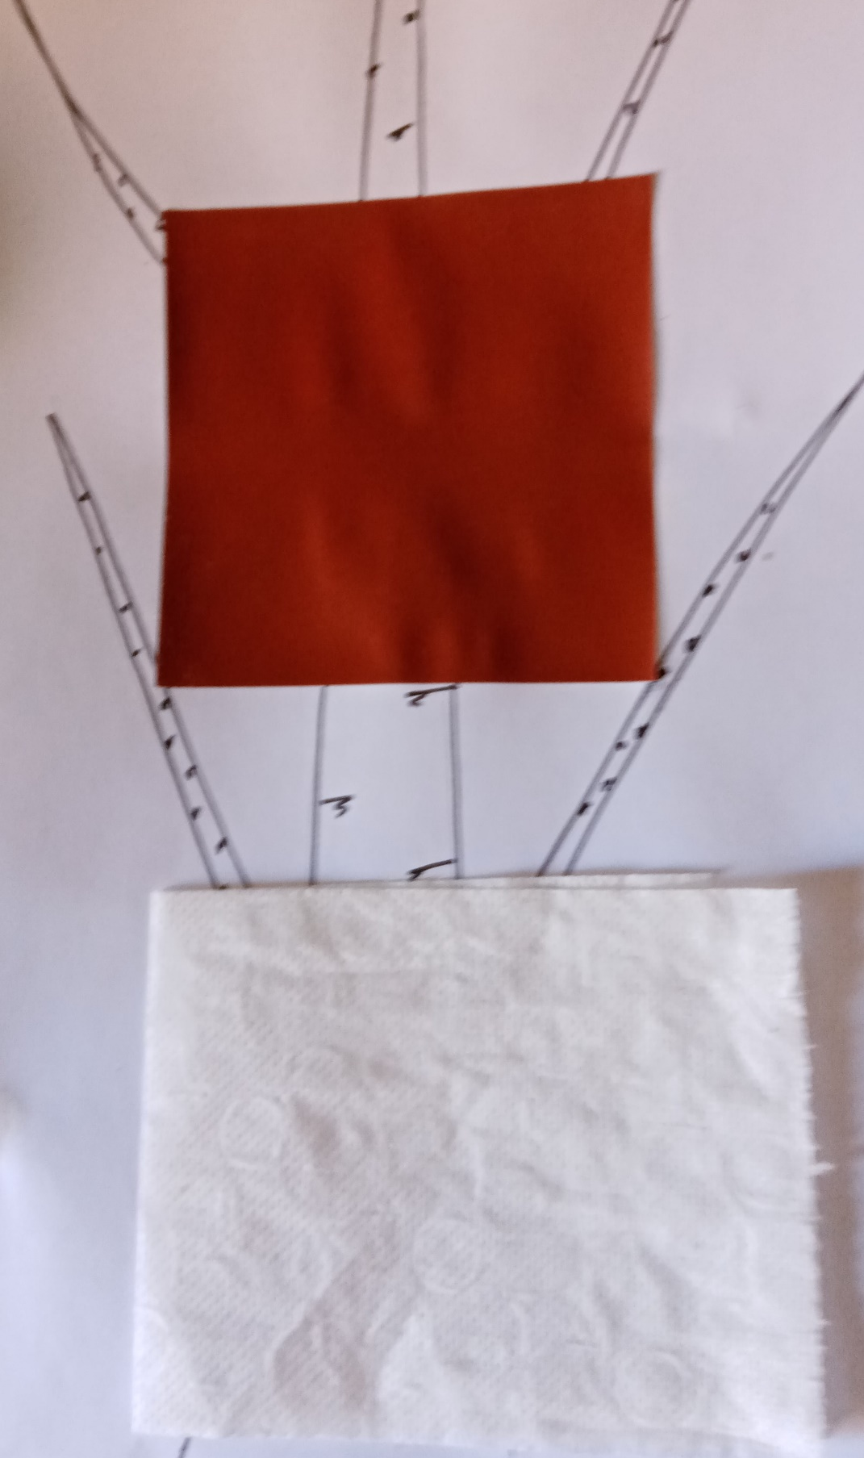
Потом берем треугольную крышу и кладу его на большой квадрат.
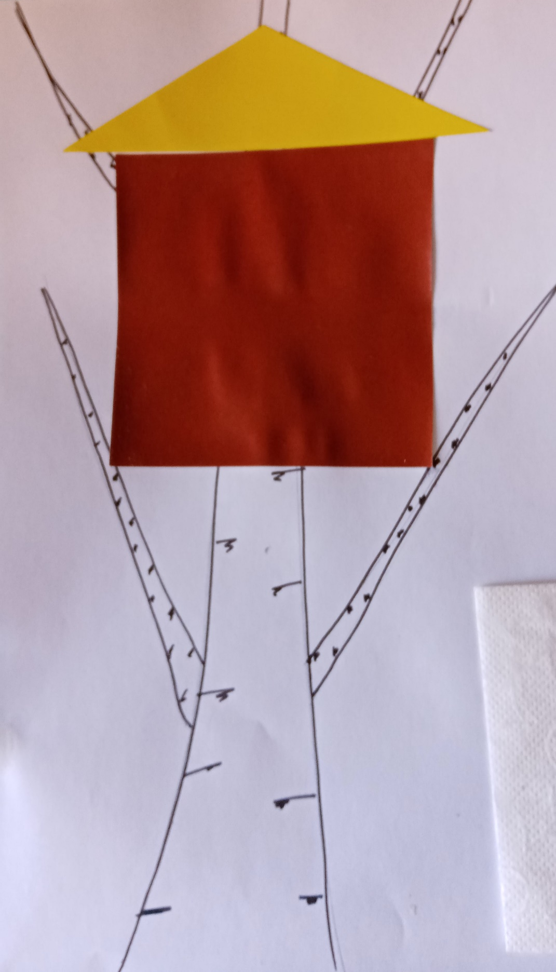

Теперь наклеиваем круг, вход в скворечник. Какого цвета круг мы наклеиваем?
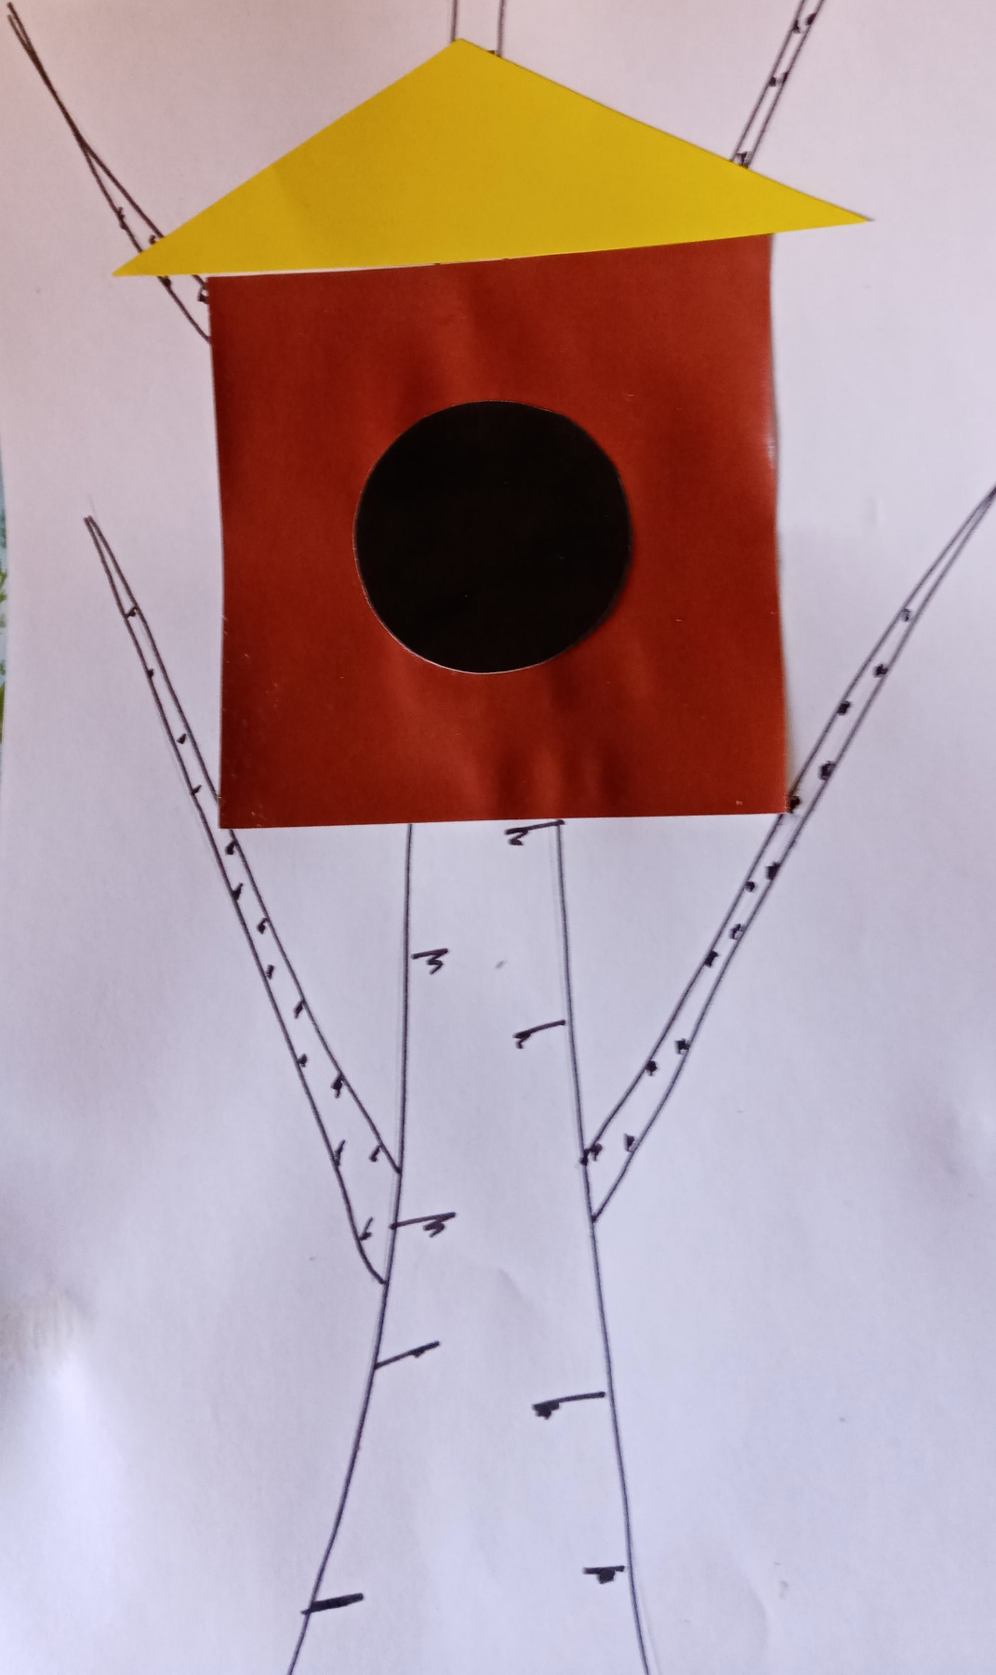
Вот какой скворечник получился, прямо дворец.
- Очень красивые скворечники у нас получились. Домик для скворца готов. Скворушки будут очень рады таким домикам. Теперь у каждой птички есть свой дом! Вам понравилось? Молодцы! Давайте себе похлопаем!
Жду фотографий с вашими работами!

